* + 1. **Описание технологических зон водоснабжения, зон централизованного и нецентрализованного водоснабжения (территорий, на которых водоснабжение осуществляется с использованием централизованных и нецентрализованных систем горячего водоснабжения, систем холодного водоснабжения соответственно) и перечень централизованных систем водоснабжения.**

Водоснабжение Нижнего Новгорода построено по принципу территориального зонирования (организованы эксплуатационной зоны водоснабжения). В каждой из зон имеются водозаборные и водоочистные сооружения, повысительные насосные станции и система распределения воды.

Основной эксплуатирующей организацией, осуществляющей водоснабжение питьевой водой потребителей г. Нижний Новгород, является АО «Нижегородский водоканал».

АО «Нижегородский Водоканал» — одно из крупнейших предприятий Российской Федерации в области водоснабжения и водоотведения, обеспечивающее ежегодную подачу потребителям города питьевой воды. За 2020 год основной объем подачи воды потребителям приходится на АО «Нижегородский водоканал» 126,6 млн. куб. м/год.

Предприятие обслуживает водопроводные сети общей протяженностью более 1700 км, расположенные на территории площадью 41000 га с населением более чем 1,25 млн человек. В эксплуатации АО «Нижегородский водоканал» находятся 5 водозаборных водопроводных станций и 236 повысительных насосных станций.

Система централизованного холодного водоснабжение в городе разделена на три эксплуатационные зоны: зона обслуживаемая ООО «Заводские сети», зона обслуживаемая АО «Нижегородский водоканал» и зона обслуживаемая ООО «Коммунальщик». Эксплуатационные зоны делятся на технологические зоны, в которых существуют отдельные водозаборы, водопроводные очистные сооружения, сети, насосные станции.

Технологические зоны холодного водоснабжения города разделены по водоочистным сооружениям на следующие зоны:

* **Ново – Сормовская водопроводная станция** – к ней относятся Московский, Сормовский, Ленинский, Канавинский, Автозаводский районы.
* **Водопроводная станция «Малиновая гряда»** – к ней относится Нижегородский и Приокский районы, административно-территориальное образование Новинский сельсовет.
* **Водопроводная станция «Слудинская»** – к ней относится Советский и Нижегородский районы.
* **Станция водоподготовки п. Березовая пойма** – к ней относиться п.Березовая пойма.
* **Автозаводская водопроводная станция (ООО «Заводские сети»)** – к ней относиться автозавод ГАЗ и микрорайон ЮГ Автозаводского района

Система ГВС города представлена тремя эксплуатационными зонами, разделенными на теплосетевые районы:

* Нагорным, снабжающим Нижегородский, Советский и Приокский районы. Основной теплоисточник – Нагорная теплоцентраль.
* Сормовским, снабжающим Сормовский, Московский и Канавинский районы. Основной теплоисточник – Сормовская ТЭЦ;
* Автозаводским, снабжающим Автозаводский и Ленинский районы. Основной теплоисточник – Автозаводская ТЭЦ (ТЭЦ ГАЗ).

АО «Теплоэнерго» является самым крупным предприятием г. Нижний Новгород, осуществляющим горячее водоснабжение. Основными направлениями деятельности АО «Теплоэнерго» являются производство, приобретение, транспортировка, распределение тепловой энергии. Зона его действия охватывает Приокский, Советский, значительную часть Нижегородского, Сормовский, Московский, Канавинский и частично Ленинский районы города.

На балансе АО «Теплоэнерго» находятся котельные с тепловыми сетями, осуществляющими транспортировку греющего теплоносителя для нужд ГВС, а также горячую воду. У предприятия имеется также сеть магистральных и распределительных тепловых сетей от Сормовской ТЭЦ. Кроме того, значительное количество жилых и общественных зданий получают горячую воду по тепловым сетям АО «Теплоэнерго» от ведомственных (производственных) котельных.

Зоны централизованного горячего водоснабжения совпадают с зонами действия источников, вырабатывающих тепловую энергию на нужды ГВС и расположенных на территории теплосетевых районов.

К территориям города, с нецентрализованным горячем водоснабжением, относятся территории индивидуальной жилой застройки, а также многоэтажной жилой застройки (50-70гг строительства). Горячее водоснабжение таких потребителей в основном осуществляется от индивидуальных газовых водонагревателей.

К территориям города, с нецентрализованным холодным водоснабжением относятся участки г. Нижнего Новгорода использующие для водоснабжения собственные подземные источники, к таким участкам относятся частные сектора расположенные в всех районах г. Нижнего Новгорода.

**Таблица 3.** Сведения о реализации воды в Нагорной части за 2019-2020гг.

|  |  |  |
| --- | --- | --- |
|  | **2019г.** | **2020г.** |
| Объем реализации абонентам | 42 065 тыс. куб.м/год | 38 416 тыс. куб.м/год |
| Доля эксплуатационной зоны в общем объеме реализации по городу | 40% | 37% |
| Доля населения в общем объеме реализации по эксплуатационной зоне | 59% | 59% |

Заречную часть централизованной системы водоснабжения обеспечивают питьевой водой из рек Ока и Волга две водопроводные станции. В данной части расположено 7 РЧВ, и 192 повысительных ВНС. Водоснабжения территории Заречной части города имеет большую площадь, чем Нагорная, и характеризуется слабым перепадом высот.

Наибольшее количество абонентов и организаций, осуществляющих водоснабжение в Заречной части, подключено к сетям АО «Нижегородский водоканал». Данной организацией осуществляется централизованное водоснабжение холодной водой города Нижнего Новгорода в полном объеме, за исключением централизованной системы водоснабжения производственной площадки ОАО «ГАЗ» и Микрорайона ЮГ Автозаводского района.

Кроме АО «Нижегородский водоканал» в Заречной части эксплуатацию систем водоснабжения и подачу питьевой и технической воды осуществляют следующие организации водопроводно-канализационного хозяйства:

1. ООО «Автозаводская ТЭЦ» осуществляет водозабор из р. Ока и подает горячую воду населению, предприятиям и организациям Автозаводского района в объеме 12 млн. куб. м/год.
2. ООО «Заводские сети» осуществляет забор воды из р. Ока для нужд производственной площадки ОАО «ГАЗ» и Автозаводской ТЭЦ, а также подает покупную воду для АО «Нижегородский водоканал».

Основными видами деятельности Общества являются:

* производство и распределение питьевой и технической воды;
* осуществление деятельности по водопользованию;
* водоотведение промышленных и бытовых стоков;
* проведение лабораторных исследований качества питьевой и технической воды;
* строительство и ремонт зданий и сооружений;
* монтаж инженерного оборудования зданий и сооружений;
* финансовая и инвестиционная деятельность;
* иные виды деятельности, не запрещенные законодательством Российской Федерации.

Основными видами выпускаемой продукции ООО «Заводские сети» являются:

* **выработка и транспортировка питьевой, технической воды;**
* **транспортировка и переработка промышленных, ливневых и бытовых стоков;**
* **оказание услуг по техническому обслуживанию компрессорного оборудования, сетей водоснабжения и водоотведения.**

1. ОАО «Волжская ТГК» филиал «Нижегородский» Сормовская ТЭЦ обеспечивает горячей водой население, предприятия и организации Заречной части города. Для приготовления горячей воды используется вода питьевого качества, подаваемая АО «Нижегородский водоканал». Для охлаждения оборудования используется техническая вода из собственного водозабора. После охлаждения вода сбрасывается в р. Волгу.
2. АО «Нижегородский машиностроительный завод» осуществляет забор воды из р. Волга для собственных нужд и для подачи технической воды сторонним организациям в объеме 3,3 млн. куб. м/год.
3. ОАО «Завод «Красное Сормово» осуществляет забор воды из р. Волга в незначительных объемах на собственные нужды и для передачи технической воды сторонним организациям.

**Таблица 4.** Сведения о реализации воды в Заречной части за 2019-2020гг.

|  |  |  |
| --- | --- | --- |
|  | **2019г.** | **2020г.** |
| Объем реализации абонентам | 64 037 тыс. куб.м/год | 64 351 тыс. куб.м/год |
| Доля эксплуатационной зоны в общем объеме реализации по городу | 60% | 63% |
| Доля населения в общем объеме реализации по эксплуатационной зоне | 68% | 71% |

В пос. Березовая Пойма Московского района Заречной части города организована самостоятельная централизованная система водоснабжения с забором воды из артезианских скважин, обслуживаемых АО «Нижегородский водоканал».

**Таблица 5.** Сведения о реализации воды в эксплуатационной зоне «пос. Березовая пойма» за 2019-2020гг.

|  |  |  |
| --- | --- | --- |
|  | **2019г.** | **2020г.** |
| Объем реализации абонентам | 54 тыс. куб.м/год | 55 тыс. куб.м/год |
| Доля эксплуатационной зоны в общем объеме реализации по городу | 0,05% | 0,05% |
| Доля населения в общем объеме реализации по эксплуатационной зоне | 64% | 65% |

**Структура реализации питьевой и технической воды**

**АО «Нижегородский водоканал» по эксплуатационным зонам**

**(по данным за 2019 -2020гг.)**

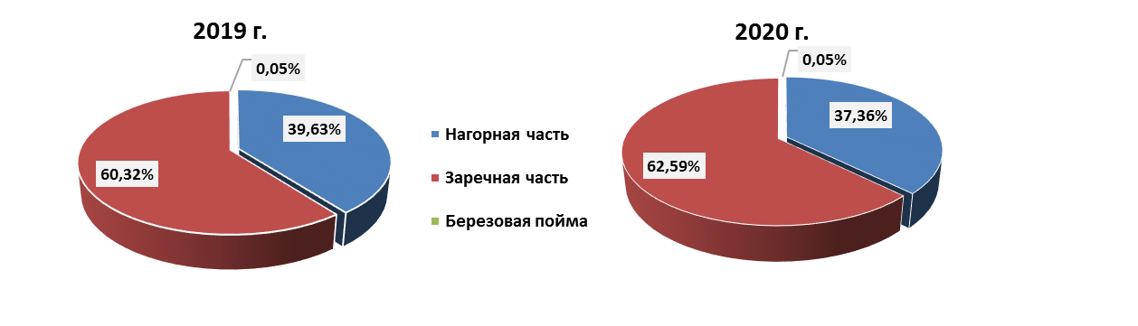

Более подробная информация об объемах подачи воды организациями водопроводно-канализационного хозяйства приведена в разделе 1.1.13.

Перечень организаций, имеющих статус гарантирующей организации, приведен в таблице далее.

**Таблица 6**. Перечень гарантирующих организаций г. Нижний Новгород

|  |  |
| --- | --- |
| **Наименование организации** | **Адрес** |
| АО «Нижегородский водоканал» | 603950, ГСП 11-52, Нижний Новгород, ул. Керченская, д.15А, тел.246-14-63, факс:277-58-72  <http://www.vodokanal-nn.ru/> |
| АО "Теплоэнерго" | 603086, Нижний Новгород, бул. Мира, д. 14, тел.299-93-40,факс 296-55-49  <http://www.teploenergo-nn.ru/> |
| ООО "Теплосети" | 603004, Нижний Новгород, пр. Ленина, д.94А, тел.243-01-94, факс:295-88-12  [http://secretar@energoseti.com/](http://www.vodokanal-nn.ru/) |
| ООО «Генерация тепла» | 603076, Нижний Новгород, ул. Космонавта Комарова, д.14Б, тел./факс 269-72-64  http://GudulinaON@energoseti.com |
| ООО «Нижновтеплоэнерго» | 603005, Нижний Новгород, ул. Алексеевская, д.10/16 тел.422-06-33, факс 419-70-31  [http://www.nnte.ru](http://www.nnte.ru/) |
| ООО "Автозаводская ТЭЦ" | 603011, Нижегородская обл., г. Нижний Новгород, пр-кт. Ленина, д. 88 |
| ООО «Коммунальщик» | Юридический адрес: Нижегородская обл.,  г. Нижний Новгород, с.п.Кудьма,  ул. Пушкина, д.20А;  Почтовый адрес: 607635, Нижегородская обл.,  г. Нижний Новгород, с.п. Новинки, ул. Центральная, д.5  http://kommun-nnov.xyz/ |

Постановлением Администрации города Нижнего Новгорода №1323 от 05.04.2021г. на территории Новинского сельсовета определены следующие гарантирующие организации централизованных систем холодного водоснабжения и водоотведения и установлены зоны деятельности:

1. Акционерное общество «Нижегородский водоканал» - гарантирующая организация централизованной системы холодного водоснабжения и водоотведения на территории городского округа город Нижний Новгород.

Зона деятельности гарантирующей организации АО «Нижегородский водоканал» в границах сетей холодного водоснабжения - территория городского округа Нижний Новгород, в том числе территория административно-территориального образования Новинский сельсовет: сельский поселок Новинки, в границах улиц: 2-ая Дорожная, Боголюбова, Добрая, Дорожная, Сиреневая; Александровская, Арзамасская, Богородская, Ботаническая, Владимирская, Восточная, Высокая, Гагарина, Дальняя, Деловая, Диагональная, Дмитровская, Дружная, Европейская, Западная, Индустриальная, Казанская, Кленовая, Крымская, Магистральная, Мартовская, Минская, Молодежная, Нагорная, Нахимова, Нижегородская, Новая, Парковая, Первая, Победная, Полевая, Полётная, Поэтов, Пожарского, Приокская, Российская, Садовая, Светлая, Свободная, Северная, Славянская, Солнечная (дома с № 220), Студгородок, Суворова, Торговая, Учительская д. 1-11, Центральная д.1-27А, Школьная, Шоссейная, Элитная, Ялтинская; проспекта Олимпийский; проездов: Большой Луговой, Малый Луговой, Лазурный, Инженерный, Косачевский, Урожайный, Фруктовый; Весенний, Высоковский, Молодёжный, Зелёный, Казанский, Квартальный, Лесной, Магистральный, Мирный, Овражный, Родниковый, Солнечный, Спортивный, Строителей, Школьный, Чкаловский, Южный; переулков: Первый Тихий, Второй Тихий, Третий Тихий, Уютный, Спасский, Вечерний, Кипарисов; бульвара Пушкинского; сельский поселок Кудьма, в границах улиц: Пушкина, д. 20-23; деревня Кусаковка, в границах улиц: Васильковая д. 161а, 161а/1, 202, Полевая д. 50, 58, 58д.

2. Общество с ограниченной ответственностью «Коммунальщик» - гарантирующая организация централизованной системы холодного водоснабжения и водоотведения на территории административно-территориального образования Новинский сельсовет.

Зона деятельности гарантирующей организации ООО «Коммунальщик» в границах сетей холодного водоснабжения - территория административно-территориального образования Новинский сельсовет, в границах улиц: Береговая, Вишневая, Гидрометеостанция, Дачная, Дорожная, Нагорная, Новая (за исключением д. 2, 4, 6, 8, домов с № 200), Окская, Садовая, Солнечная (дома до № 220), Учительская (за исключением д. 1-11), Центральная (за исключением д. 1-27А), Полевая (за исключением д. 30, 30А, 33, 34); сельского поселка Кудьма(за исключением ул. Пушкина, д20-23); деревни Кусаковка (за исключением улиц: Васильковая, д161а,161а/1,202, Полевая д.50,58,58д); деревни Сартаково; деревни Комарово; деревни Ромашково.

**Водопроводная станция «Слудинская»**

Введена в эксплуатацию в 1951 году.

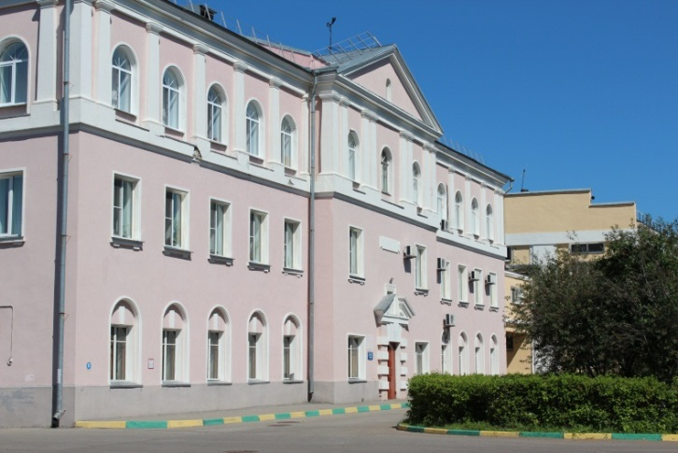Источником воды служит река Ока. Осуществляет подачу воды в Советский и Нижегородский районы.

Очистка воды двухступенчатая:

Первая ступень: две секции — осветлители со слоем взвешенного осадка, одна секция — горизонтальные отстойники.

Вторая ступень скорые фильтры.

В 2000 году пущен в работу цех по производству озона производительностью 40 кг /ч. В 2009 году введена в действие станция по обеззараживанию воды ультрафиолетом.

Схема расположения основных объектов водопроводной станции «Слудинская»

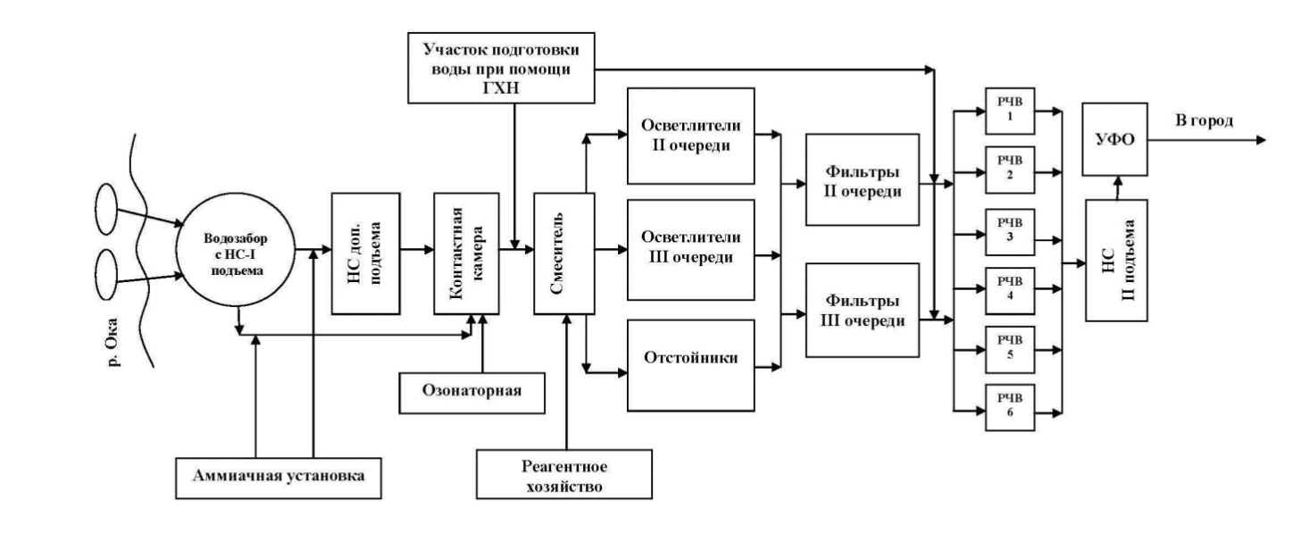

Водоприемники.

Оголовком №1 производится забор воды из русла реки и подается по самотечным трубам в аванкамеру насосной станции первого подъема. По сифонной линии вода подается из оголовка №2 прямо к насосам, подающим воду на насосную станцию дополнительного подъема. На территории станции первого подъема расположена установка предварительной аммонизации речной воды. Введение раствора аммиака позволяет уменьшить расход хлорсодержащих реагентов в 1,5 – 2 раза и улучшить санитарное состояние очистных сооружений и разводящей сети города, а также предотвращает хлорфенольные запахи и позволяет в дальнейшем продлить бактерицидное действие хлора. Это первый этап очистки воды.

При помощи мощных насосных агрегатов исходная вода подается на площадку очистных сооружений водопроводной станции - в контактную камеру цеха по производству озона.

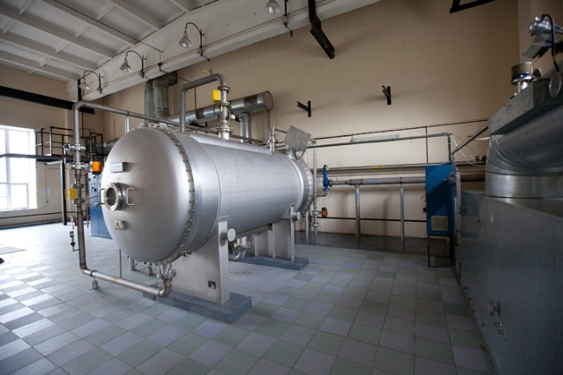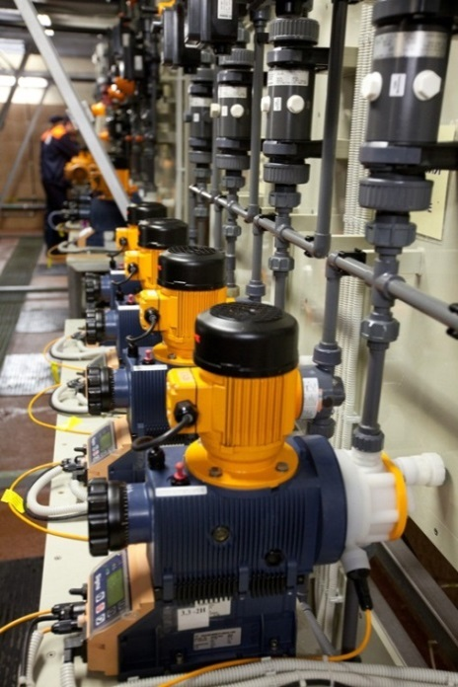В контактной камере происходит обеззараживание речной воды озоном. В цехе по приготовлению озона с помощью компрессора атмосферный воздух подается на адсорберы, где происходит разделение на кислород и азот. Азот возвращается в атмосферу, а кислород поступает на озоногенератор, где путем электрических разрядов получается озон, который поступает в контактную камеру и смешивается с водой, поступающей с насосной станции первого подъема.

После контактной камеры вода подвергается первичному хлорированию и поступает в смеситель.

Первичное хлорирование. Для обеззараживания речной воды и поддержания очистных сооружений в надлежащем санитарном состояния, вода обрабатывается гипохлоритом натрия.

Использование гипохлорита позволяет отказаться от применения жидкого хлора, который относится к опасным химическим веществам. Процесс хлорирования полностью автоматизирован. Хлорированная вода поступает в смеситель.

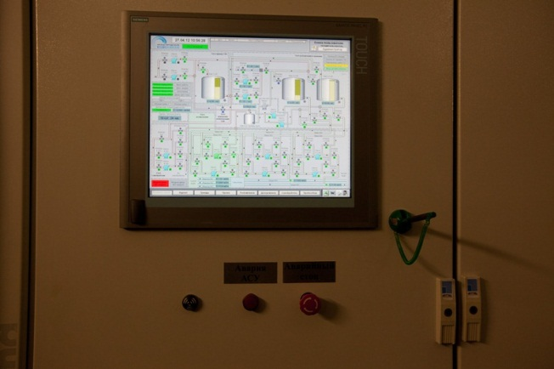В смесителе происходит быстрое и полное смешивание воды с хлорсодержащим реагентом, а также коагулянтом и флокулянтом.

При подаче раствора коагулянта в воду происходит процесс укрупнения мельчайших взвешенных частиц, вследствие их взаимного слипания под действием сил притяжения. Коагуляция завершается образованием видимых невооруженным глазом хлопьев Дальнейшее смешение воды с флокулянтом позволяет ускорить процесс слипания частиц, повысить прочность образующихся хлопьев и уменьшить количество остаточного алюминия.

Из смесителя вода направляется на первую ступень очистки I ступень очистки (осветлители со слоем взвешенного осадка и горизонтальные отстойники).

В осветлителях вода, поднимаясь снизу вверх с малыми скоростями, проходит слой взвешенного осадка, задерживая в нем основную часть взвеси, и при поступлении в зону осветленной воды собирается сборными лотками.

В отстойниках под воздействием силы тяжести по всей длине сооружений происходит осаждение укрупненных загрязнений.

Отвод осадка из отстойников и осветлителей осуществляется по системе водоотведения на площадке очистных сооружений и сбрасывается в реку Ока.

После осветлителей и отстойников вода направляется на вторую ступень очистки (скорые фильтры).

В скорых фильтрах происходит задержание оставшихся после отстаивания взвешенных веществ. Вода фильтруется через слой песчаной загрузки, собирается системой дренажа.

После скорых фильтров вода подвергается вторичному хлорированию (при необходимости) и затем подается в резервуар чистой воды.

Вторичное хлорирование.

Для обеспечения удовлетворительного санитарного состояния разводящей водопроводной сети в воде должен поддерживаться определенный уровень остаточного хлора.

Резервуар чистой воды.

Резервуары чистой воды обеспечивают выравнивание режимов работы насосных станций и хранение регулирующих, противопожарных, аварийных объемов воды, и воды на собственные нужды станции.

В процессе хранения в резервуарах качество воды поддерживается в соответствии с требованиями СанПиН 2.1.4.1074-01 «Питьевая вода. Гигиенические требования к качеству воды централизованных систем питьевого водоснабжения. Контроль качества».

Обеззараживание ультрафиолетом.

Перед подачей воды в сеть вода проходит облучение ультрафиолетом, который убивает все находящиеся в воде вирусы, бактерии и их споры, все простейшие микроорганизмы.

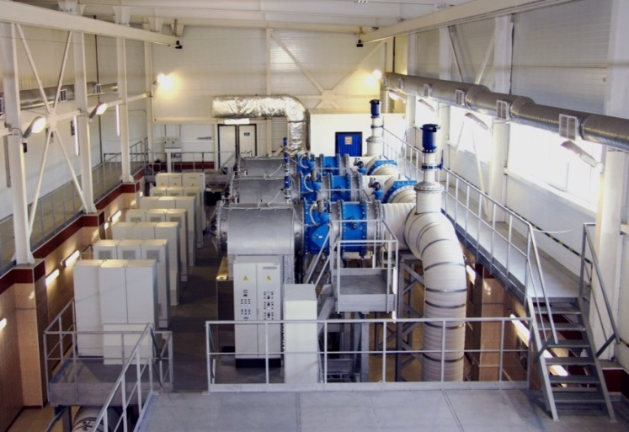Это безвредная для человека, экологически чистая обработка, не изменяющая химический состав и физические свойства воды.

Установка обеззараживания работает в полностью автоматическом режиме и управляется современной системой.

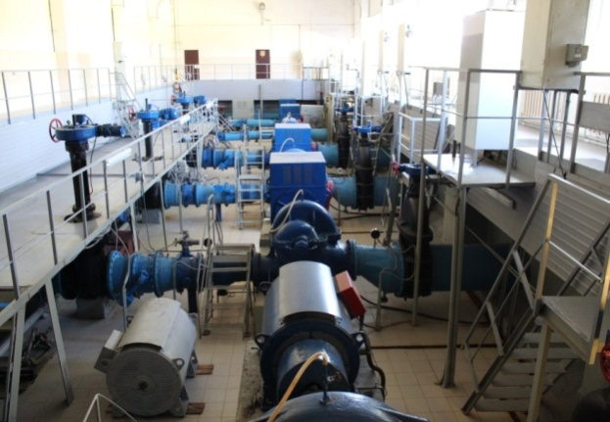

Насосная станция второго подъема.

С помощью мощных насосных агрегатов вода подается в городскую распределительную водопроводную сеть.

В 2018 году была окончена модернизация основных насосных станций 1-го, 2-го и дополнительного подъемов с заменой насосного оборудования и установкой частотно-регулируемых приводов, а также автоматизацией процесса управления из диспетчерской станции.

В планах развития станции ‒ строительство сооружений для полной ликвидации сбросов промывных вод и замена установки предварительной аммонизации на новую.

**Водопроводная станция «Малиновая гряда»**

Проектная производительность водопроводной станции «Малиновая гряда» 200 000 м3/сутки. Площадка очистных сооружений расположена по правому берегу реки Ока, которая служит источником водоснабжения. Строительство станции было начато в 1976 году, а завершено в 1979 году.

«Малиновая гряда» обеспечивает водой несколько районов города: Приокский, Советский и частично Нижегородский. В 1985 году запущена в эксплуатацию вторая очередь очистных сооружений.

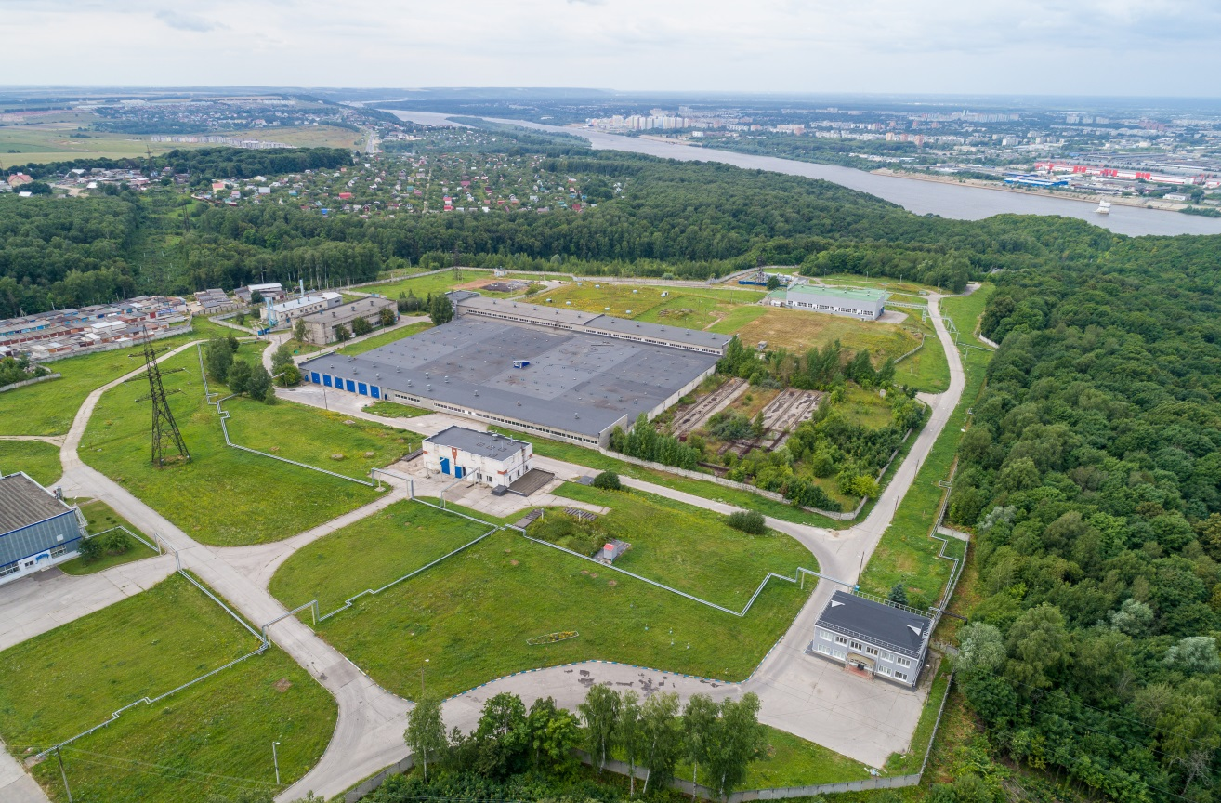

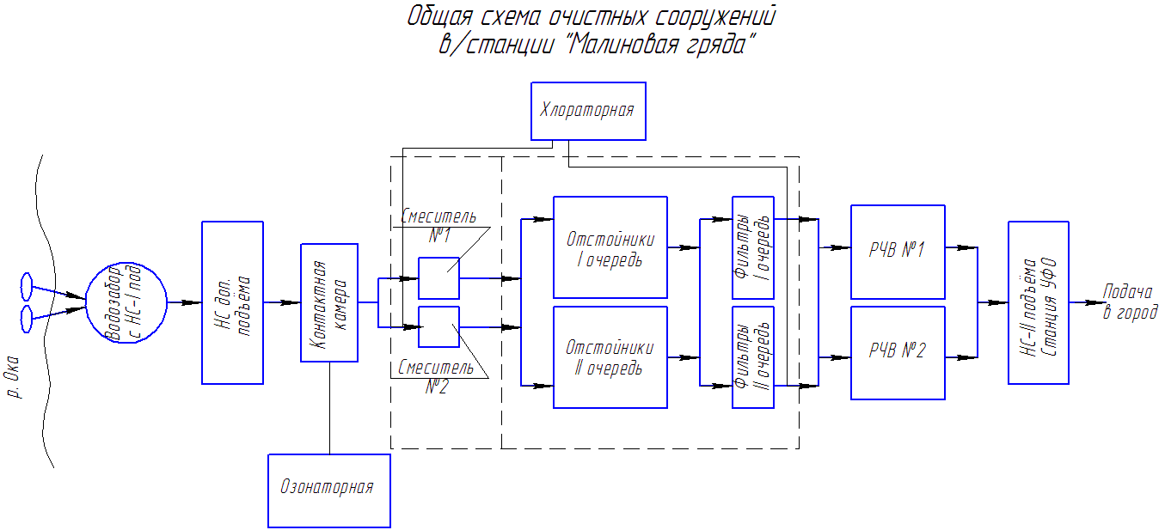Установка по преаммонизации на станции введена с сентября 1990 года.

В сентябре 1997 года сдан в эксплуатацию цех озонирования, предназначенный для первичной обработки речной воды, поступающей на очистные сооружения для дальнейшей очистки. Производительность цеха составляет 90 кг озона в час.

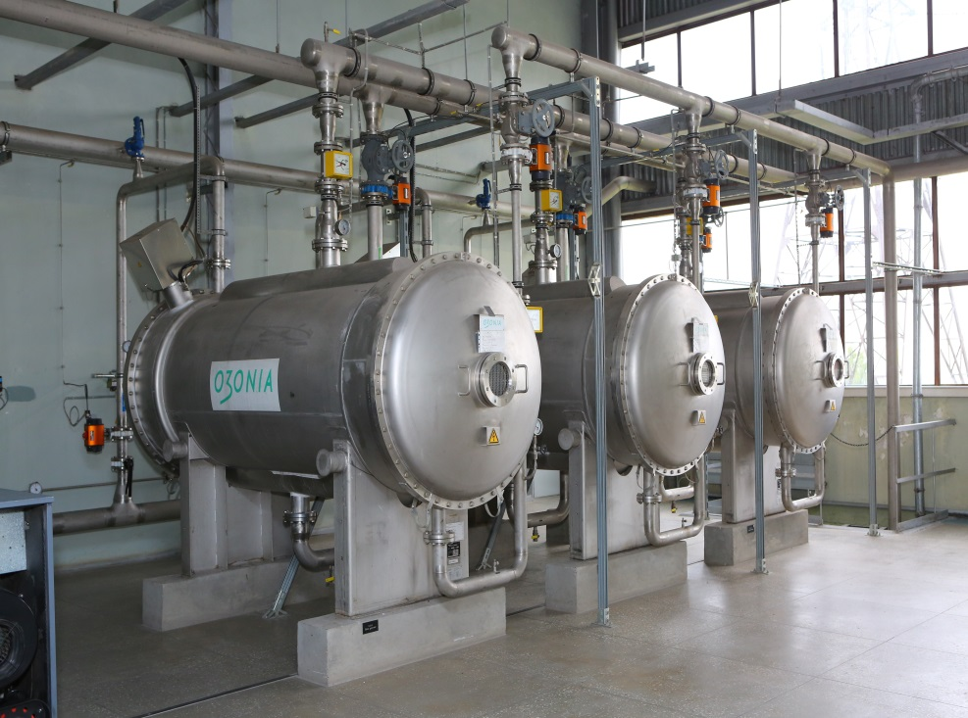

Это первая водопроводная станция в городе, где был пущен в эксплуатацию цех по приготовлению озона. Все операции по приготовлению и подаче озона в воду выполняет компьютер.

В 2012 году на станции была внедрена технология обеззараживания воды ультрафиолетом. Перед подачей воды в сеть на водопроводной станции производится ее дополнительное обеззараживание (после хлорирования и озонирования) с использованием ультрафиолета. На станции запущены три установки, в каждой из которых находится по 180 ультрафиолетовых ламп. Обеззараживание воды происходит в момент прохождения между рядами бактерицидных ламп.

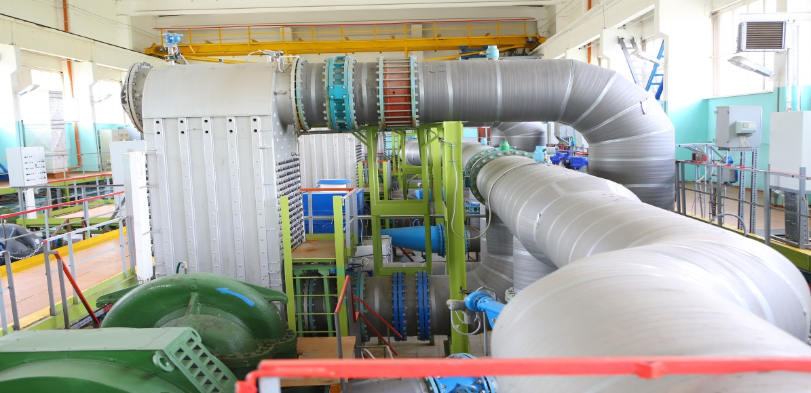

Для интенсификации процесса коагуляции и экономии расхода коагулянта с августа 2015 года на станции применяется гидроакустическая система – ультразвуковые излучатели, которые установлены на водоводах на входе в смесители и работают по принципу эжекции.

В настоящее время схема водоподготовки водопроводной станции «Малиновая гряда» включает в себя предварительную аммонизацию на станции первого подъема, озонирование, первичное хлорирование, реагентную обработку воды коагулянтом и флокулянтом в смесителях, осветление в горизонтальных отстойниках (1 ступень очистки), фильтрацию на скорых фильтрах (2 ступень очистки), ультрафиолетовое обеззараживание.

Пуск нового оборудования на «Малиновой гряде» позволил довести до мирового уровня качество питьевой воды в Нагорной части Нижнего Новгорода.

В 2017 году была окончена модернизация основных насосных станций 1-го, 2-го и дополнительного подъемов с заменой насосного оборудования и установкой частотно-регулируемых приводов, а также автоматизацией процесса управления из диспетчерской станции.

В планах развития станции ‒ строительство сооружений для полной ликвидации сбросов промывных вод, техническое перевооружение оборудования хлораторной и замена установки предварительной аммонизации на новую.

Запланировано увеличение производительности очистных сооружений водопроводной станции «Малиновая гряда» на 100 тыс. мз/сут согласно Генеральному плану г. Н.Новгорода, утвержденного Постановлением городской Думы г. Н.Новгорода от 17.03.2010 №22 и письма Министерства градостроительной деятельности и развития агломераций Нижегородской области от 28.07.2021 №Сл-406-434577/21.

**Ново-Сормовская водопроводная станция**

Водопроводная станция введена в эксплуатацию в 1958 году. Источником сырья служит вода реки Волга.

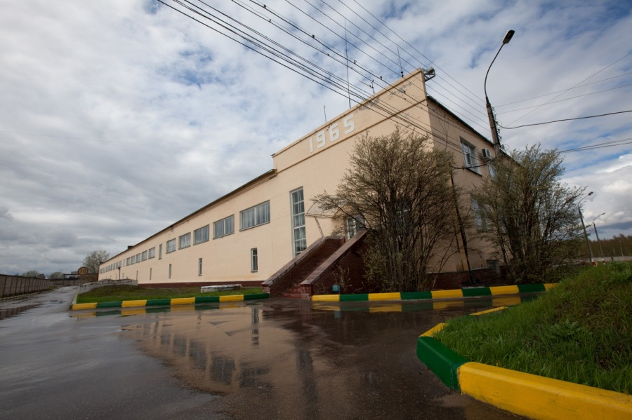Первоначально производительность составляла всего 35 тысяч м3/сутки.

С развитием города появилась необходимость увеличения ее производительности.

В 1966 году введена в эксплуатацию новая секция (II) очистных сооружений производительностью 90 тысяч м3/сутки.

В декабре 1975 года запущена III очередь очистных сооружений производительностью также 90 тысяч м3/сутки.

В феврале 1990 года запущена в эксплуатацию IV очередь очистных сооружений производительностью 100 тысяч м3/сутки. После запуска осенью 1992 года V очереди очистных сооружений проектная производительность станции составила 380 тысяч м3/сутки.

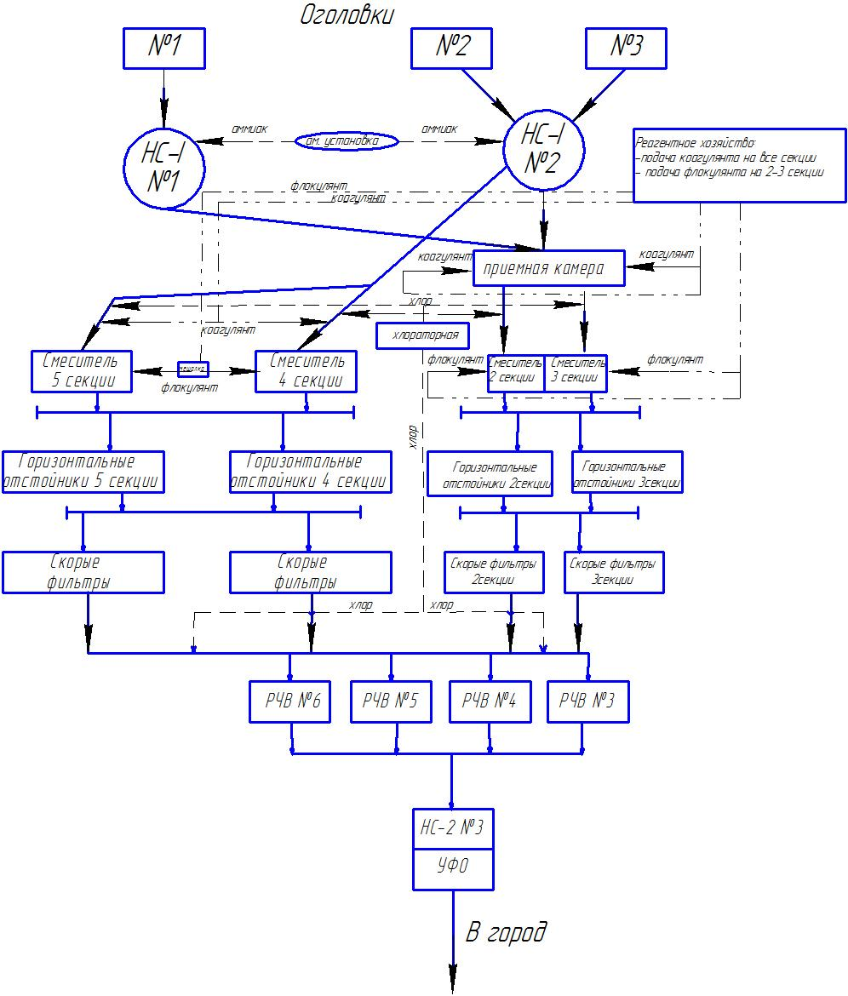

В июне 1991 на станции введена преаммонизация.

Для интенсификации процесса коагуляции в смесителях II-III очередей осенью 2011 года, IV-V очередей летом 2012 года установлены ультразвуковые излучатели, работающие по принципу эжекции, что привело к экономии коагулянта.

В 2016 году введена в эксплуатацию станция ультрафиолетового обеззараживания воды. Перед подачей воды в сеть на водопроводной станции производится ее дополнительное обеззараживание ультрафиолетом (после первичного хлорирования). На станции установлены пять установок, в каждой из которых находится по 100 ультрафиолетовых ламп.

В настоящее время схема водоподготовки Ново-Сормовской водопроводной станции включает в себя предварительную аммонизацию на станции первого подъема, первичное хлорирование, реагентную обработку воды коагулянтом и флокулянтом в смесителях, осветление в горизонтальных отстойниках (1 ступень очистки), фильтрацию на скорых фильтрах (2 ступень очистки), ультрафиолетовое обеззараживание.

В 2019 году была окончена модернизация основных насосных станций 1-го и 2-го подъемов с заменой насосного оборудования и установкой частотно-регулируемых приводов, а также автоматизацией процесса управления из диспетчерской станции.

В планах развития станции ‒ строительство сооружений для полной ликвидации сбросов промывных вод и замена установки предварительной аммонизации на новую.

С целью исключения из технологии обеззараживания воды привозного жидкого хлора на станции в 2016 году было принято решение о строительстве станции обеззараживания воды на Ново-Сормовской водопроводной станции с установкой комплектного оборудования МБЭ-2800 на основе мембранных биполярных электролизёров. Сырьем для получения дезинфицирущего агента в установке является нетоксичная поваренная соль. В процессе электролиза на катоде образуется водород, на аноде – хлор. Хлор направляется в эжектор, где поглощается водой с образованием «хлорной воды». Процесс получения «хлорной воды» автоматизирован. При внедрении данной технологии объект «Склад хлора» выводится из эксплуатации и будет исключен из Реестра опасных производственных объектов.

Строительство здания станции началось в октябре 2018 года, ~~окончание по графику работ – март 2020 года~~ дата окончания реализации мероприятия – II кв. 2022г.

Также планируется строительство автономного источника теплоснабжения на Ново-Сормовской водопроводной станции за счет средств Фонда содействия реформированию ЖКХ.

**Автозаводская водопроводная станция**

**(АО «Нижегородский водоканал»)**

Введена в эксплуатацию в 1937 году.

Источником воды служит река Ока. Снабжала водой частично Ленинский и частично Автозаводский районы.

Очистка воды двухступенчатая: двухъярусный горизонтальный отстойник и скорые фильтры. В июне 2013 года станция законсервирована.

До 2006 года часть Ленинского района города снабжала водой водопроводная станция Первомаевская (находилась в эксплуатации с 1930 года). Источником воды для станции служила река Ока, однако, в связи с износом и устареванием оборудования станция законсервирована.

**Автозаводская водопроводная станция**

**(ООО «Заводские сети»)**

Введена в эксплуатацию в 1932 году.

Источником воды служит река Ока.

Используется для нужд производственной площадки ОАО «ГАЗ» и Автозаводской ТЭЦ (75-80 тыс./м3), а также подает воду для АО «Нижегородский Водоканал» (60-75 тыс. м3/сут.).

В настоящее время в работе находятся очистные сооружения проектной производительностью 297,5 тыс./м3 в сутки.

Фактическая среднесуточная производительность станции составляет в среднем 130-140 тыс./м3.

**Водопроводная станция «Березовая пойма»**

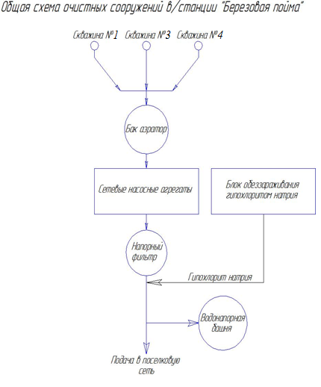Введена в эксплуатацию в 2001 году. Проектная производительность станции – 440 м3/сут.

Снабжает водой одноименный поселок.

Изначально вода в поселок поставлялась из Дзержинска, но в связи с износом трубопроводов было принято решение отказаться от такого способа подачи воды. В настоящее время вода забирается из подземного природного источника. Природная вода отличается избыточным содержанием железа и марганца. Это требует дополнительных технологий очистки — обезжелезивания и деманганации.

В планах развития станции ‒ строительство новой станции водоподготовки проектной производительностью 450 м3/сут.

**Административно-территориальное образование Новинский сельсовет**

Централизованное водоснабжение имеется в с.п. Новинки, с.п. Кудьма, д. Комарово, д. Сартаково, д.Кусаковка.

Схема водоснабжения в населенных пунктах Новинки, Кудьма, Комарово и Сартаково следующая: вода из артезианских скважин насосами I подъема через сетчатый фильтр механической очистки подается в водонапорную башню, из которой поступает в разводящую сеть и далее к потребителям. Станции водоподготовки (умягчения) в сельском поселении отсутствуют, вода потребителям подается без очистки. В с.п. Новинки существует также поверхностный водозабор с р. Ока производительностью 10 м3, который не эксплуатируется с 2011 года. Износ водозабора составляет 95%.

Водоснабжение жилого комплекса «Окский берег», «Стрижи», «Акварель» с.п.Новинки, с.п.Кудьма осуществляется по договорам с АО «Нижегородский водоканал».

В д. Кусаковка источниками водоснабжения являются 3 каптажных устройства (неглубокие опускные колодцы) для захвата подземных вод из родников через дно каптажных камер. От каптажей родников ресурс самотеком подается в резервуары для хранения воды и далее насосными станциями II подъема подаются в разводящие водопроводные сети.